Arbeitsblatt – Zentripetalkräfte
1. Soll sich ein Körper auf einer Kreisbahn bewegen, muss eine Zentralkraft wirken. Diese Kraft nennt man auch Zentripetalkraft. Was bewirkt diese Kraft?
______________________________________________________________________________________________________________________________________
Was geschieht mit dem Körper, wenn die Zentripetalkraft nicht mehr wirkt?
______________________________________________________________________________________________________________________________________

2. Für die Zentripetalkraft gilt die Gleichung F_{Z} = m v²/r . Welche Abhängigkeiten lassen sich daraus ableiten?
F_{Z} ist abhängig von _____________________________.
F_{Z} ist abhängig von _____________________________.
F_{Z} ist abhängig von _____________________________.

3. Wie verändert sich die aufzubringende Zentripetalkraft, um den Hammer auf einer Kreisbahn herumzuschleudern, wenn:
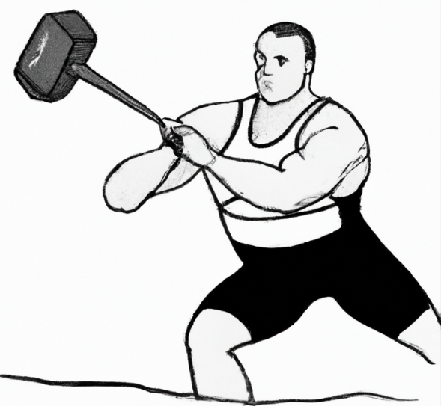
a) die Masse von 1 kg auf 2 kg erhöht wird? _____________________________________
_____________________________________
_____________________________________
b) anstatt einer gleich zwei Umdrehungen pro Sekunde erfolgen? _____________________________________
_____________________________________
_____________________________________

